12 апреля – День космонавтики
- Звягина Валентина Брониславовна, учитель информатики
- Ломовцева Людмила Николаевна, учитель физики
Разделы: Внеклассная работа, Конкурс «Презентация к уроку»

Презентация к уроку
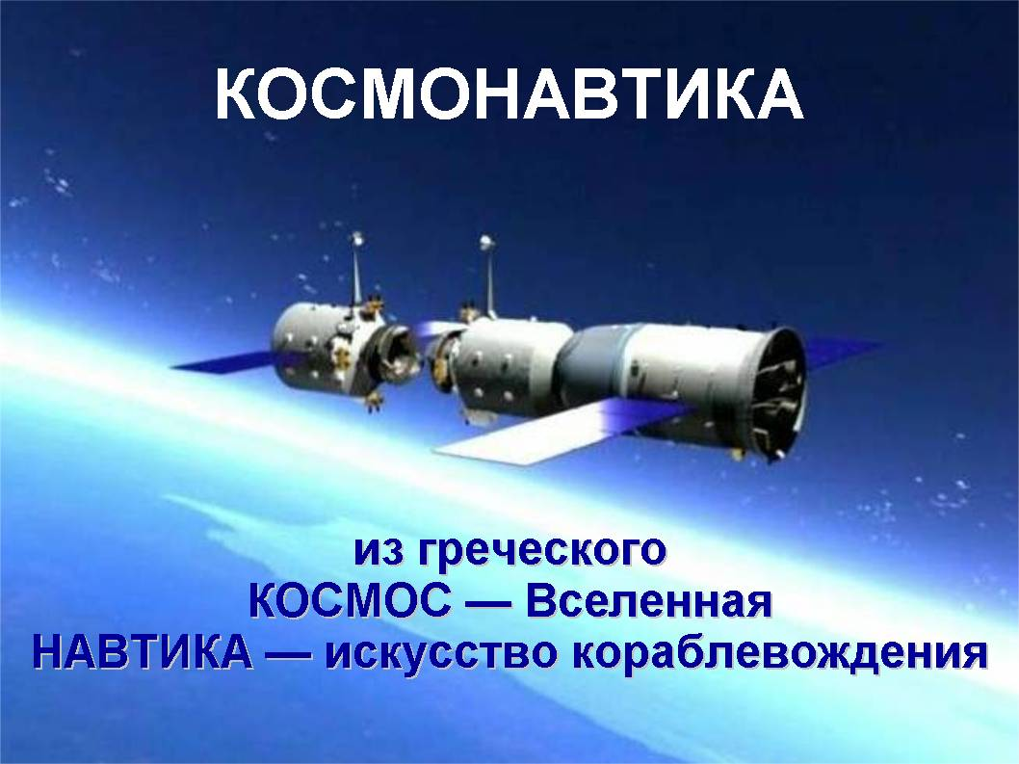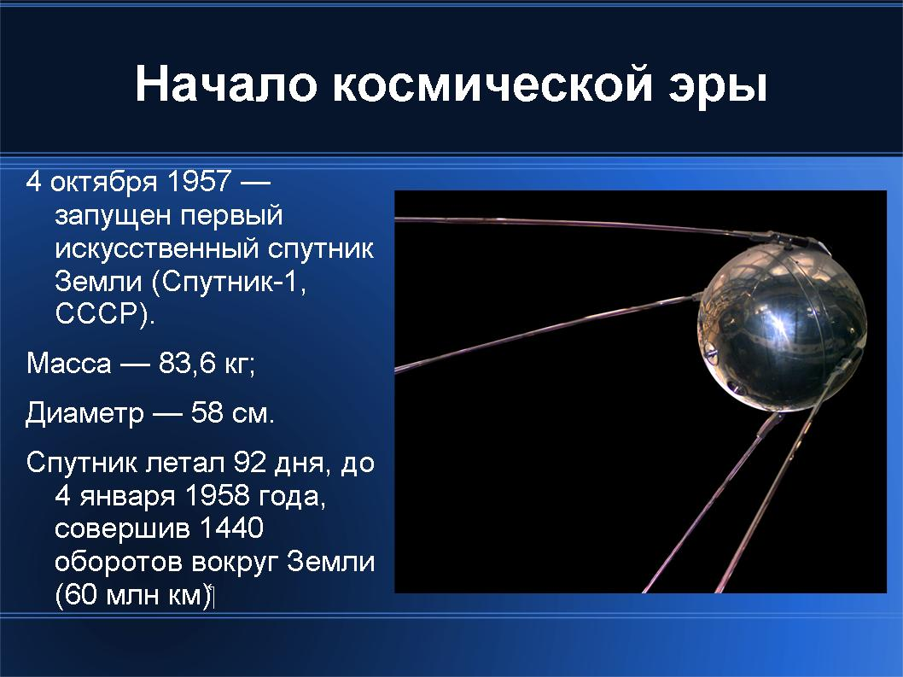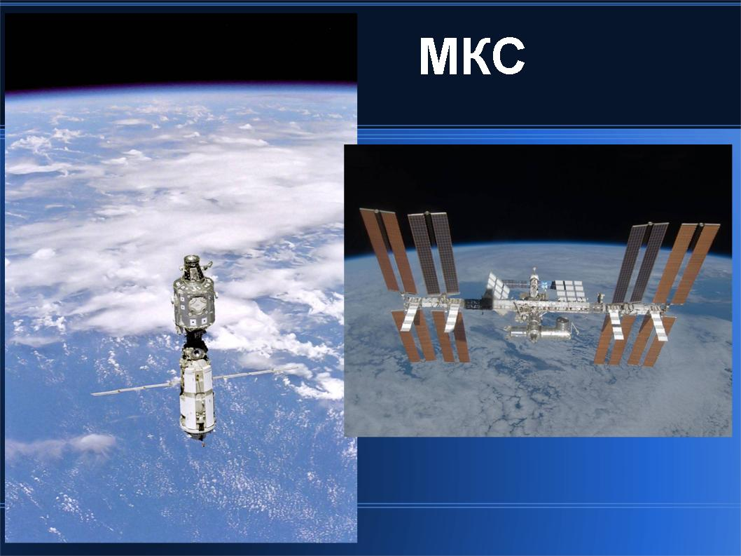
НазадВперёд
- 1
- 2
- 3
- 4
- 5
- 6
- 7
- 8
- 9
- 10
- 11
- 12
- 13
- 14
- 15
- 16
- 17
Загрузить презентацию (2,7 МБ)
Внимание! Предварительный просмотр слайдов используется исключительно в ознакомительных целях и может не давать представления о всех возможностях презентации. Если вас заинтересовала данная работа, пожалуйста, загрузите полную версию.

В КОУ «Школа-интернат № 14» ежегодно к 12 апреля по традиции проводится неделя космонавтики. В рамках этой недели организуется просмотр фильмов по истории космонавтики, посещение городского планетария, экскурсии в музей завода им. Баранова, конкурс рисунков и газет, посвященных изучению космоса, шоу-лекции и игровые программы для младших школьников и старшеклассников.
В 2011 году к празднованию 50-летия космонавтики были подготовлены и проведены следующие мероприятия: экскурсия по виртуальному музею космонавтики и викторина для учащихся начальных классов (1-4 кл.), интеллектуальная игра брейн-ринг для старшеклассников (5 - 12 кл.), коллективное творческое дело «Космическая одиссея человечества», результатом которого стал выпуск одноимённой газеты длиной 5,3 м, экспериментальная работа «Конструирование модели ракеты и исследование параметров её полёта».

Праздник для младших школьников

Экскурсия по виртуальному музею космонавтики

Викторина “Что я знаю о космосе?”
Цель: познакомить учащихся младших классов с историей освоения космоса.
Задачи:
- показать хронологию событий в истории космонавтики;
- формировать у младших школьников интерес к изучению астрономии и космонавтики;
- формировать чувство патриотизма и гордости за достижения своей страны в освоении космоса;
- развивать речь и умение представлять информацию перед слушателями.
Оборудование: модель искусственного спутника Земли – гимнастический мяч диаметром 58 см, весы напольные, модель ракеты, персональный компьютер, мультимедиа-проектор, презентация "Виртуальный музей космонавтики" (Презентация), жетоны с портретом Ю.А. Гагарина (Приложение 1, рисунок 1) , медали “50 лет космонавтике" (Приложение 1, рисунок 2).
ХОД МЕРОПРИЯТИЯ
1) Экскурсию по виртуальному музею космонавтики с использованием презентации проводят учащиеся старших классов (текст презентации "Виртуальный музей космонавтики" – Приложение 1)
2) Викторину “Что я знаю о космосе?” проводят учащиеся старших классов.
Правила проведения викторины
Ведущие по очереди задают вопросы. Отвечает участник, первым поднявший руку. За правильный ответ ему вручают жетон с портретом Гагарина. Другие участники могут дополнить ответ и тоже получить жетон. При проведении викторины демонстрируются модели и приборы, связанные с вопросами (модель спутника, ракеты и др.)
Вопросы викторины
1) Что означает слово космос? (Вселенная)
2) Какие объекты во Вселенной вы знаете? (Звёзды, планеты, кометы, астероиды и т.д.)
3) Как называется ближайшая к нам звезда? (Солнце)
4) Сколько планет в Солнечной системе? (9)
5) Перечислите все известные вам планеты Солнечной системы. (Меркурий, Венера, Земля, Марс, Юпитер, Сатурн, Уран, Нептун, Плутон)
6) Как называется самая большая планета Солнечной системы? (Юпитер)
7) Что означает слово космонавтика? (Искусство путешествовать по Вселенной)
8) Почему 4 октября 1957 года считается началом космической эры человечества? (Потому что в этот день был запущен первый искусственный спутник Земли)
9) Какие размеры имел первый искусственный спутник Земли? Покажите руками. (58 см) Чтобы дети могли оценить размеры первого искусственного спутника Земли, старшеклассники демонстрируют его модель.
10) Сколько весил первый спутник? Сколько это в мальчиках (девочках)? (83 кг 600 г) Для сравнения массы спутника с массой ребёнка взвешиваем на напольных весах всех желающих мальчиков и девочек.
11) Сколько собак в первый раз летали в космос? (1 – Лайка)
12) Какой праздник мы отмечали 12 апреля 2011 года? (50-летие космонавтики)
13) Назовите космонавта, совершившего первый космический полёт. (Юрий Алексеевич Гагарин)
14) Сколько минут длился первый космический полёт человека? А сколько это в часах? (108 мин или 1 ч 48 мин)
15) Сколько раз Гагарин облетел вокруг Земли? (1)
16) Какие слова произнёс Гагарин во время старта космического корабля? (“Поехали!”)
17) Кто такой Герман Титов? (Это космонавт, который совершил первый в истории суточный полёт в космос)
18) Кто первым вышел в открытый космос? (Алексей Леонов)
19) Какой позывной был у Валентины Терешковой в полёте: Белка, Стрелка или Чайка? (Чайка)
20) Назовите главный космодром, с которого стартовали первые космические корабли? (Байконур)
21) Как назывался самоходный аппарат, совершивший путешествие по поверхности Луны? (“Луноход”)
22) Назовите то место в Солнечной системе, кроме Земли, куда ступала нога человека? (Луна)
23) Сколько долговременных орбитальных станций «Салют» работало на орбите? (7)
24) Как расшифровывается МКС? (Международная космическая станция)
25) Кто был главным конструктором первых космических кораблей? (Сергей Павлович Королёв)
26) Как называется место, откуда запускают в космос ракеты? (Космодром)
Подведение итогов
1) Награждение. Подсчёт числа жетонов у участников викторины. Самые активные участники, набравшие наибольшее их число, награждаются медалями. Подсчёт числа награждённых участников в каждом классе и вручение грамот классам за I, II, III места.
2) Праздничный запуск ракеты (демонстрируется полёт модели ракеты, созданной старшеклассниками).

Праздник для старшеклассников

Интеллектуальная игра “Брейн-ринг”
Цель: развивать интерес учащихся среднего и старшего звена к изучению астрономии и космонавтики.
Задачи:
- в игровой форме систематизировать знания учащихся, полученные в ходе проведения недели космонавтики;
- воспитывать чувство коллективизма, умения работать в команде;
- формировать активную жизненную позицию;
- развивать чувство патриотизма и гордости за достижения своей страны в освоении космоса;
- развивать речь, мышление, умение правильно высказывать своё мнение.
Оборудование: два персональных компьютера, электронный тест “Самый первый” (Приложение 2), магнитная доска с набором магнитов, игровые карточки с событиями в истории космонавтики, метроном, камертон с резиновым молоточком, сигнальные флажки, бумага, карандаши, жетоны с портретом Ю.А. Гагарина.
ХОД ИГРЫ
Брейн-ринг проводится в три тура. В первом туре участвует по одной команде от каждого класса. Каждая команда может состоять из 4-6 человек.
Правила первого (отборочного) тура
Отборочный тур или блиц. Состоит из 10 вопросов. Ведущий зачитывает вопрос. Команды отвечают письменно. На каждый ответ даётся до 15 секунд. За правильные ответы может быть начислено от 1 до 6 баллов. По итогам отборочного тура в игре остаются 2 команды. При спорной ситуации ведущий задаёт 2 дополнительных вопроса.
Вопросы первого тура
Основные вопросы
1) Кто впервые проводил наблюдение космических объектов в телескоп? (Галилео Галилей) – 1 балл.
2) Назовите фамилию, имя и отчество главного конструктора первых советских космических кораблей. (Сергей Павлович Королёв) – 2 балла за полный ответ, 1 балл, если названа только фамилия или имя и фамилия.
3) Сколько собак летало в космос в первый раз? (1) – 1 балл
4) Первый полёт в космос 12 апреля 1961 года совершил Юрий Алексеевич Гагарин на корабле... (название корабля) («Восток-1») – 1 балл.
5) Первый полёт длился... (назовите длительность в минутах и в часах) (108 минут или 1 час 48 минут) – 1 балл.
6) Сколько наших соотечественниц летало в космос? Назовите их. (3 – Валентина Терешкова, Светлана Савицкая, Елена Кондакова) – 4 балла, если названы правильно число и все имена, иначе по одному баллу за имя.
7) Впервые выход в открытый космос совершил... (назовите имя и фамилию) (Алексей Леонов) – 2 балла за имя и фамилию, 1 балл за фамилию.
8) Программа совместного полёта советского и американского кораблей называлась... (название) («Союз» – «Аполлон») – 1 балл.
9) Как называют место, где готовят к полёту и запускают космические корабли и спутники? (Космодром) – 1 балл.
10) Назовите место за пределами Земли, куда ступала нога человека. (Луна) – 1 балл.
Дополнительные вопросы
1) Напишите собственные названия самоходных автоматических аппаратов для исследования Луны и Марса. («Луноход-1», «Луноход-2», «Марс-1», «Соджуниор (Соджорнер)», «Спирит», «Опотьюнити») – 1 балл за каждое название, всего до 6 баллов.
2) Как называется космический аппарат, который вышел за пределы Солнечной системы? («Вояджер-1») – 1 балл.
Правила второго тура
Во втором туре участвуют 2 команды. Тур состоит из 10 вопросов. Ведущий зачитывает вопрос и даёт звуковой сигнал для начала обсуждения. Если команда готова отвечать, она подымает флажок. Право ответа предоставляется команде, первой поднявшей флажок. Если первая команда даёт неправильный ответ, право ответа переходит ко второй команде. В случае неправильного ответа второй команды на вопрос отвечают зрители. За правильные ответы зрителям вручают жетоны. За каждый правильный ответ начисляется по одному баллу.
Вопросы второго тура
(По 1 баллу за каждый правильный ответ)
1) Что такое космонавтика? (Искусство путешествовать во Вселенной)
2) Кому принадлежат слова: «Человечество не должно вечно оставаться в колыбели?» (К.Э. Циолковскому)
3) Какую форму имел спускаемый аппарат космического корабля «Восток»? (Шар)
4) Какие слова произнёс Гагарин во время старта? («Поехали!»)
5) Сможет ли космонавт в космическом корабле налить себе чай из термоса в кружку? (Нет, так как в невесомости вода «скатывается» шариками)
6) Как называется установка, которая применяется для тренировки и космонавтов, и подводников, а также в медицине при лечении некоторых заболеваний? (Барокамера)
7) Советские и российские космические корабли имеют своё название и порядковый номер. Укажите правильную очерёдность кораблей по названиям: «Восход», «Прогресс», «Союз», «Восток». («Восток», «Восход», «Союз», «Прогресс»)
8) После полёта Юрий Алексеевич Гагарин был награждён автомобилем – чёрной «Волгой» с именными номерами. В то время номер состоял из четырёх цифр и трёх букв. Как вы думаете, какой номер был на машине Гагарина, если он имел символическое значение? (12-04 ЮАГ)
9) Как называются российский и американский корабли многоразового использования? («Буран» и «Спэйс Шатл»)
10) Могли ли американские астронавты наблюдать на Луне падающие звёзды? (Нет, так как на Луне нет атмосферы)
Правила третьего тура
Третий тур состоит из двух заданий.
1) Компьютерный тест «Самый первый». Команда выбирает по одному представителю для прохождения тестирования. Тест содержит десять вопросов, начисляется по одному баллу за каждый правильный ответ.
2) Задание выполняется на магнитной доске с использованием готовых карточек. Необходимо расположить в хронологическом порядке события:
– запуск первого искусственного спутника Земли
– полёт собаки Лайки
– начало исследования Луны
– первый полёт человека в космос
– начало исследования Венеры
– полёт первой женщины-космонавта
– начало исследования Марса
– первый выход человека в открытый космос
– запуск первой долговременной орбитальной станции
– совместный советско-американский полёт по программе «Союз» – «Аполлон»
В тексте задания события расставлены верно. Команды получают карточки, расположенные на доске в произвольном порядке.
Участники могут получить до 10 баллов (по одному баллу за каждое событие, установленное правильно).
Подведение итогов
Жюри подводит итоги каждого тура и общий итог в конце игры. Команды-финалисты награждаются грамотами за I и II места.
732

